Autor: | Mgr. Jakub Hlávko
Název materiálu: | VY_32_INOVACE_7_DEJEPIS_04  Starověk – Osobnost Alexandra Makedonského
Téma sady: | Dějepis
Obor, ročník: | Obchodní akademie 1. ročník, Ekonomické lyceum, 1. ročník
Datum vytvoření: | Prosinec 2013
Anotace: | Rozmach Makedonie za vlády Alexandra Makedonského ve druhé polovině 4. století před naším letopočtem, charakter osobnosti a vojenské úspěchy Alexandra
Metodický obsah: | Materiál určený k procvičování známé látky, poznání mentality Sparťanů a pochopení jejich politického a společenského života.
Starověk – osobnost Alexandra Makedonského
Pracovní list
- Na slepé mapě vyznač největší rozsah říše Alexandra Makedonského.
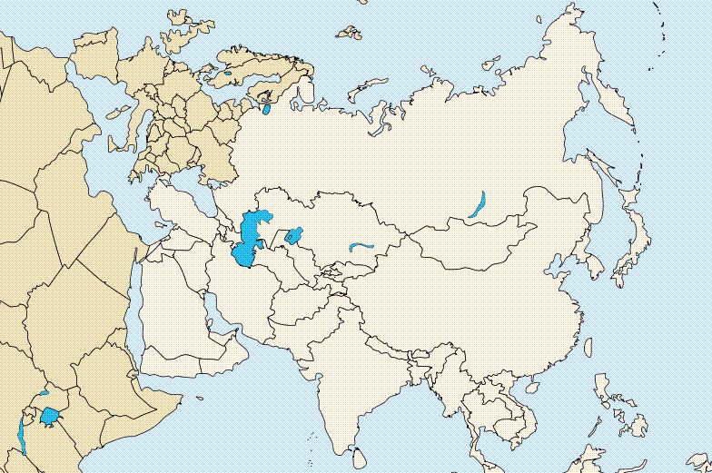
- Učitelem a vychovatelem Alexandra byl filozof Aristoteles, napiš pět informací, které si o této osobnosti pamatuješ z hodin českého jazyka a občanské nauky.

- Při svém tažení Alexandr Makedonský rozťal mečem ve městě Gordion uzel, o němž se pravilo, že kdo jej dokáže rozvázat, stane se pánem světa. Charakterizuj osobnost Alexandra na základě tohoto činu.

- Alexandr Makedonský zemřel ve 33 letech a za sebou zanechal největší světové impérium, které dobyl během …. let. Zamysli se nad vlastnostmi, které by člověk musel mít dnes, aby se mohl stát takto mocným vládcem.

- Vysvětli, jak Alexandr budoval nesmrtelnost své osoby během svého válečného tažení.

- Pojmenuj formu vlády, kterou si Alexandr mohl jedině zajistit poslušnost tak národnostně rozmanitého státního celku, který vytvořil.

ŘEŠENÍ
- odpověď je individuální
- Rozhodný, s otevřenou myslí (inovativně jednající), cílevědomý.
- Takový člověk by musel být bezesporu bezohledný, cílevědomý, nesmlouvavý, krutý, nelítostný, nekompromisní, velmi inteligentní, určitě také schopný řečník.
- Například zakládal města, v jejichž názvu bylo obsaženo jeho jméno – Alexandrie.
- Autokratická, despotická.
Metodický list
Žáci dostanou pracovní listy s cvičením vytištěné. Učitel má dvě možné varianty, jak s daným materiálem pracovat.
1. Využije pracovní listy ke společnému procvičování látky s celou třídou a to tak, že na každý úkol samostatně ponechá žákům čas na to, aby si daný úkol přečetli a promysleli. Poté odpovídají nahlas, učitel kontroluje, doplňuje odpovědi žáků a vysvětluje případné nejasnosti. Poté si správné odpovědi žáci zapisují do svých sešitů.
2. Využije pracovní listy jako opakovací prověrku z daného učiva, žáci pracují samostatně a po uplynutí stanoveného časového limitu listy odevzdávají. Rozbor s vysvětlením jednotlivých úkolů následuje až po sebrání pracovních listů.
Celkový čas: 20 minut.

Autorská práva a citace
Autor: Jakub Hlávko
Název díla: Starověk – Osobnost Alexandra Velikého
Datum vzniku: prosinec 2013
Materiály jsou určeny pro bezplatné používání pro potřeby výuky na všech typech škol a školských zařízení. Jakékoli další využití podléhá autorskému zákonu.
Tento pracovní list je autorským dílem.

